No.2009-0056
2009/4/23
株式会社 ブリッツ
新商品のご案内


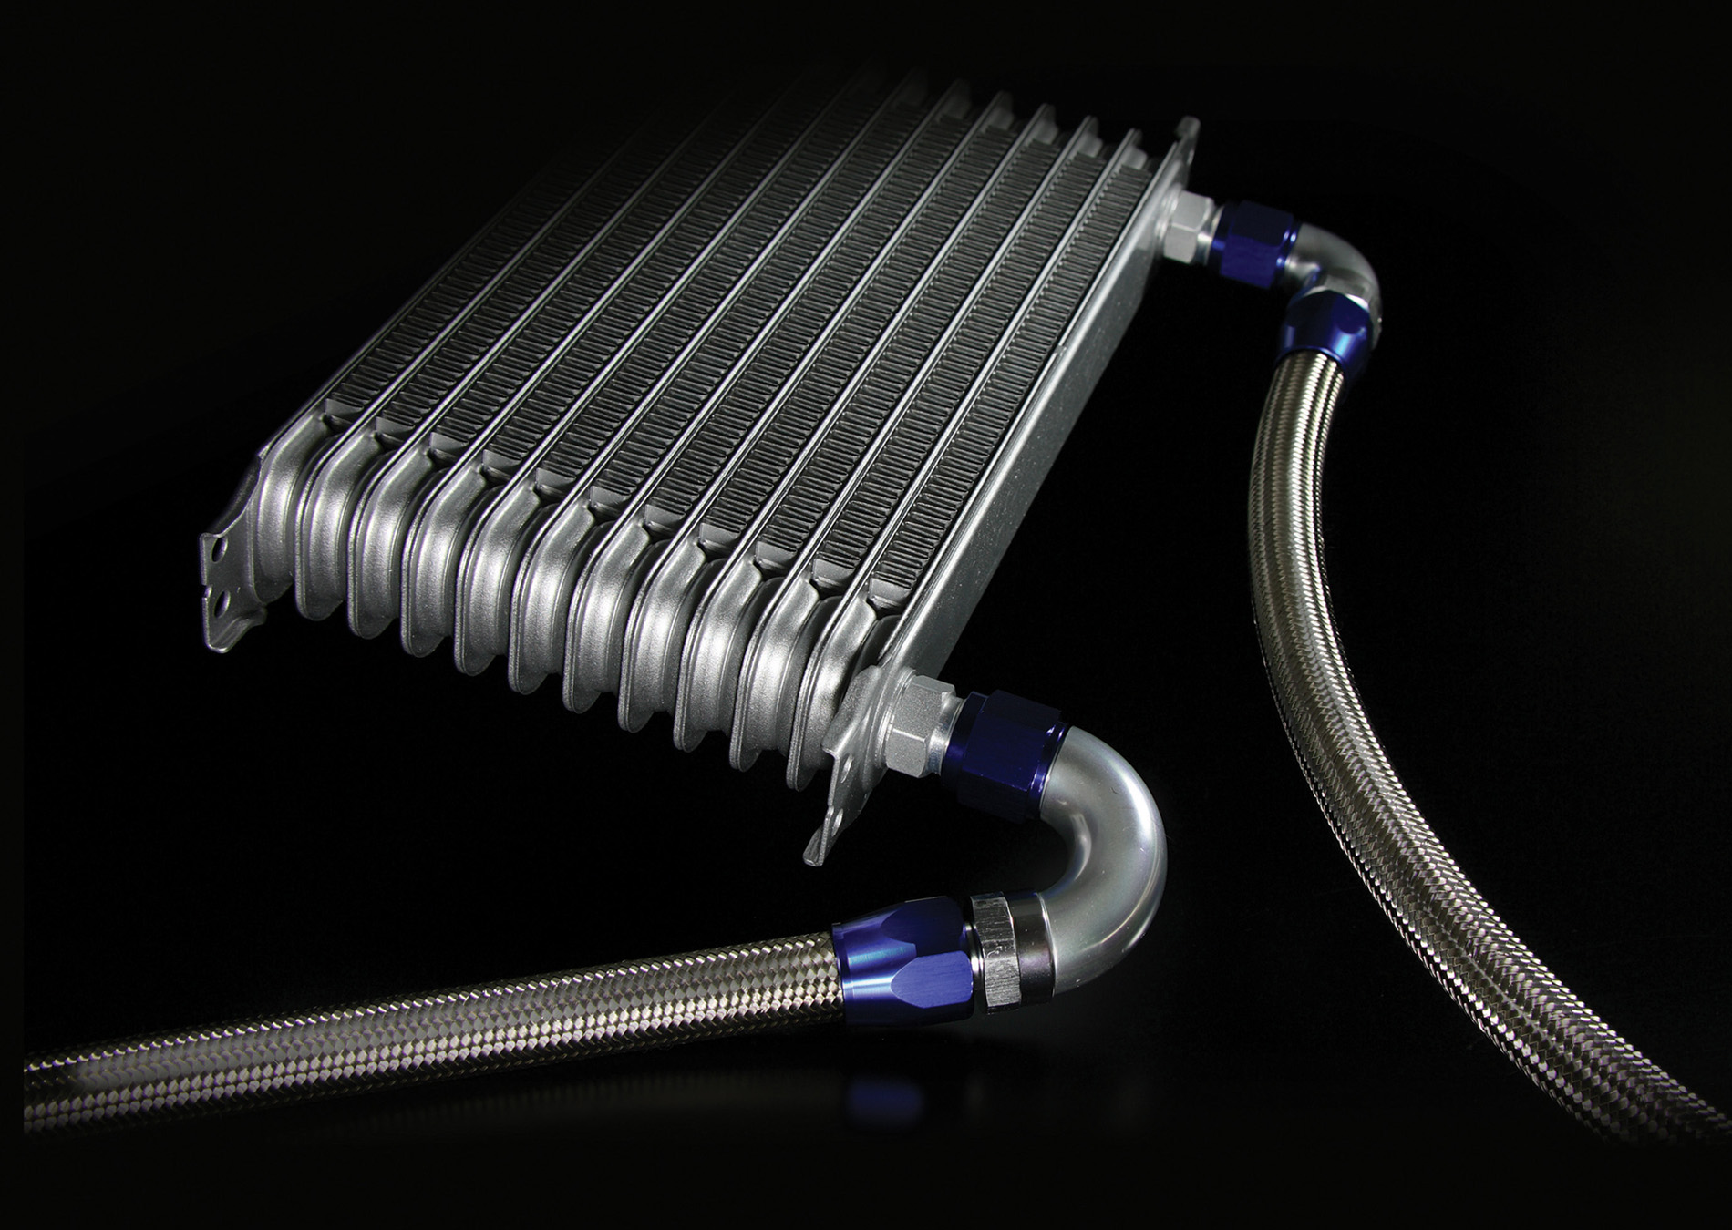
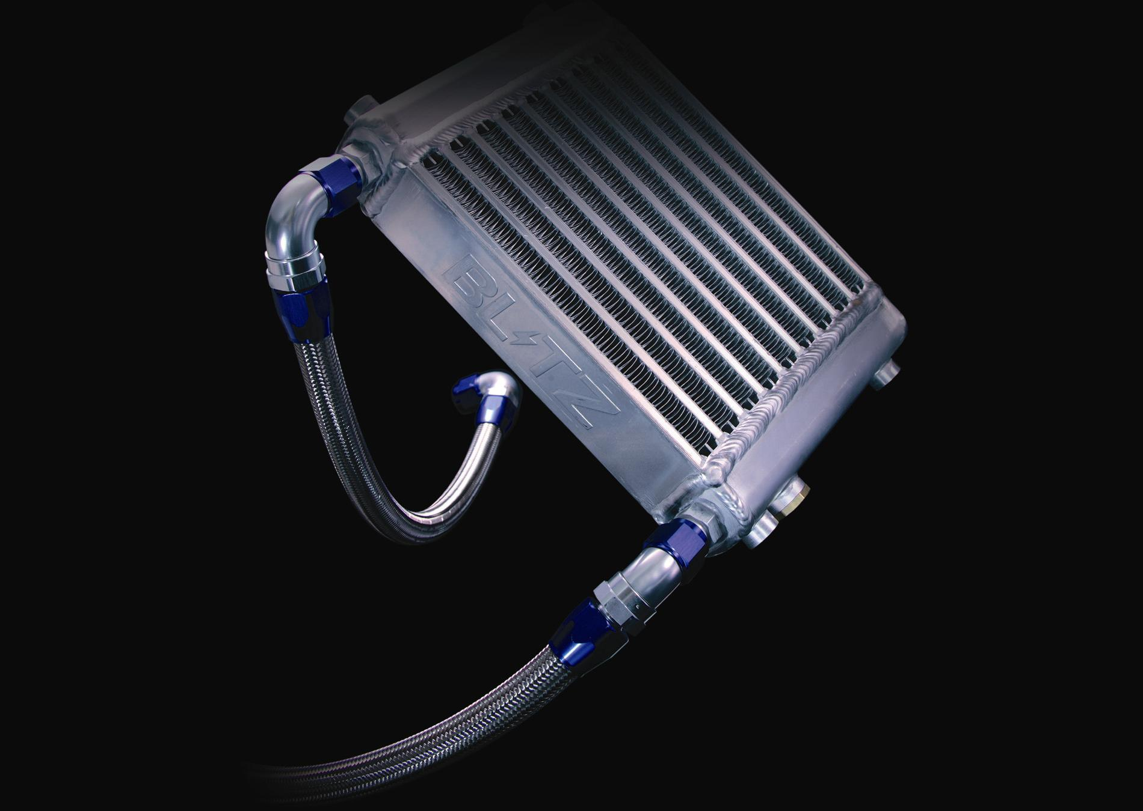
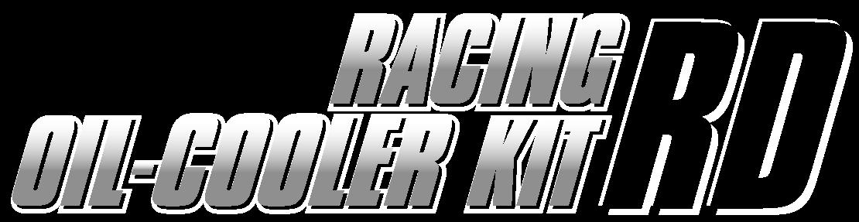
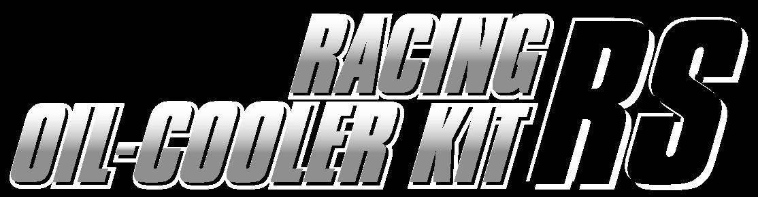
●スタンダードなドロンカップ式コアを採用。
●コストパフォーマンスに優れる「RD」。
●大容量・高剛性のサイドタンク式コアを採用。
●放熱量と圧力損失低減を極めた高性能モデル「RS」。
●コストパフォーマンスに優れる「RD」。

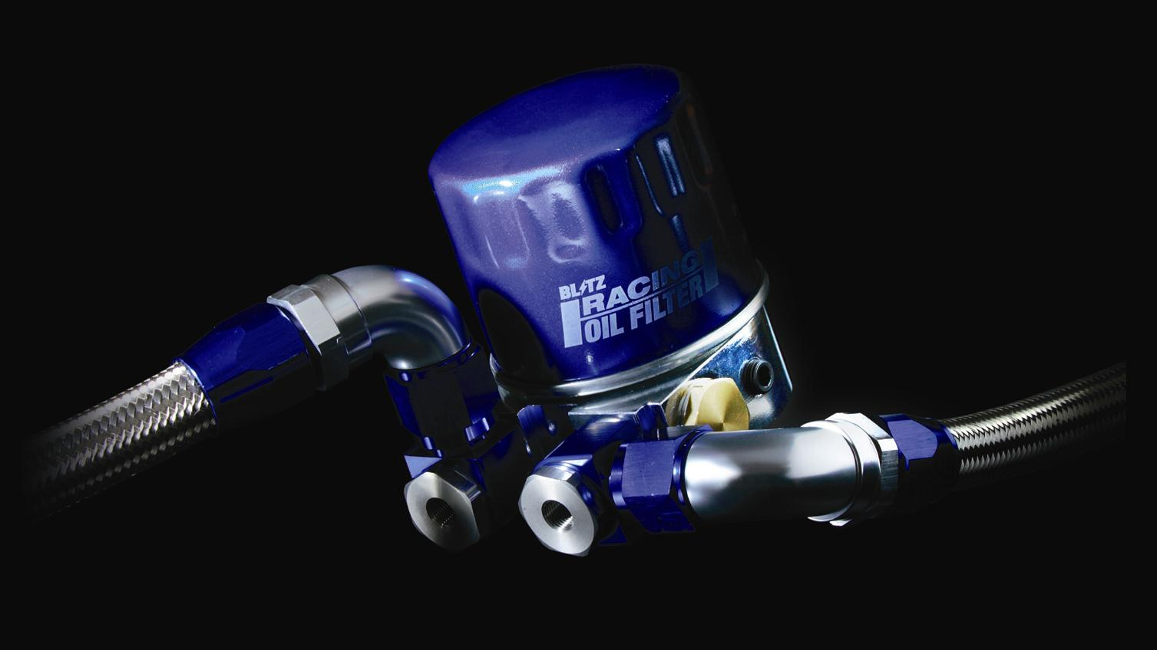
●新開発のアタッチメントを採用し多彩な取り付けを実現。
●アタッチメントにはサーモスタットを内蔵。
●新開発のフィッティングにより高い信頼性を実現。
●BLUE+SILVERのフィッティングはファッション性にも優れています。
●一部車種には専用エアガイドを付属し、取り入れた走行風を無駄なくコアへと導きます。

注) オイルフィルターは付属されていません

●RACING OIL-COOLER KIT RD

●RACING OIL-COOLER KIT RS

※汎用キットはホース3m×1本、ストレートフィッティング×2個、90°フィッティング×2個の構成となっています。
車種別キット 定 価 \65,100（税込）～
汎用キット 定 価 \58,800（税込）～

車種別キット 定 価 \102,900（税込）～
汎用キット 定 価 \96,600（税込）～

詳しい適合に関しては、下記BLITZ POWER SITEもしくはサポートセンターまでお問合せください

発売日：５月１５日（金）

